Curso de Matemáticas de Secundaria Pedro Reina • http://pedroreina.net/cms
Nivel 4 • Geometría • Trigonometría • Ejercicios (04)
Enunciados
Calcula con cinco cifras significativas la longitud de la altura señalada en cada una de las siguientes figuras:
1 | 2 | 3
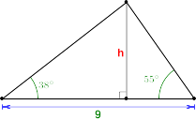 | 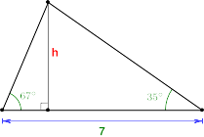 | 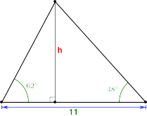

4 | 5 | 6
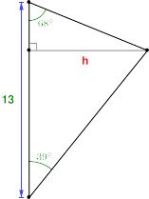 | 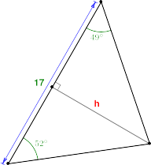 | 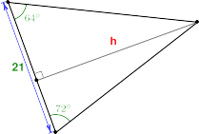

7 | 8 | 9
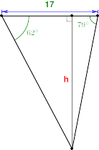 | 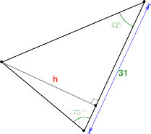 | 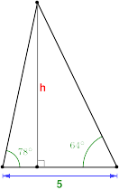

Soluciones
- 4,5451
- 3,7784
- 7,6810
- 7,9320
- 10,299
- 25,841
- 23,413
- 22,487
- 7,1399

